
Российская Федерация

Новгородская область

АДМИНИСТРАЦИЯ ВОЛОТОВСКОГО МУНИЦИПАЛЬНОГО ОКРУГА

П О С Т А Н О В Л Е Н И Е

от 27.11.2023 № 836
п. Волот

Об утверждении схемы расположения земельных участков на кадастровом плане территории

В соответствии со статьёй 36 Градостроительного Кодекса Российской Федерации, статьями 11, 11.10 Земельного кодекса Российской Федерации, Приказом Росреестра от 10.11.2020 № П/0412 "Об утверждении классификатора видов разрешенного использования земельных участков", сведениями из Единого государственного реестра объектов культурного наследия (памятников истории и культуры) народов Российской Федерации (номер в реестре 531710797730005)
ПОСТАНОВЛЯЮ:
1. Утвердить схему расположения на кадастровом плане территории двух земельных участков из земель населенных пунктов, образованных путем раздела земельного участка с кадастровым номером 53:04:0051601:226:
1) 53:04:0051601:226:ЗУ1 площадью 6920 квадратных метров, территориальная зона – «Зона кладбищ», вид разрешенного использования – религиозное использование, расположенный по адресу: Российская Федерация, Новгородская область, Волотовский муниципальный округ, д. Хотяжа, з/у 32;
2) 53:04:0051601:226:ЗУ2 площадью 11 квадратных метров, вид разрешенного использования – историко-культурная деятельность, расположенный по адресу: Российская Федерация, Новгородская область, Волотовский муниципальный округ, д. Хотяжа, з/у 32а.
2. Кадастровый инженер, выполнивший работы по образованию земельного участка в соответствии со схемой расположения земельного участка на кадастровом плане территории, имеет право обращаться без доверенности с заявлением об осуществлении государственного кадастрового учета в связи с образованием испрашиваемого земельного участка.
3. Срок действия данного постановления составляет два года.

Первый заместитель
Главы Администрации С.В.Федоров

Утверждена постановлением Администрации Волотовского муниципального округа
от 27.11.2023 № 836
Схема расположения земельного участка или земельных
участков на кадастровом плане территории
Условный номер земельного участка |  |  | 53:04:0051601:226:ЗУ1
 |  |  | (указывается в случае, если предусматривается образование двух и более земельных участков)
Площадь земельного участка |  | 6 920 |  |  | м²
(указывается проектная площадь образуемого земельного участка, вычисленная с использованием технологических и программных средств, в том числе размещенных на официальном сайте федерального органа исполнительной власти, уполномоченного Правительством Российской Федерации на осуществление государственного кадастрового учета, государственной регистрации прав, ведение Единого государственного реестра недвижимости и предоставление сведений, содержащихся в Едином государственном реестре недвижимости, в информационно-телекоммуникационной сети "Интернет" (далее - официальный сайт), с округлением до 1 квадратного метра. Указанное значение площади земельного участка может быть уточнено при проведении кадастровых работ не более чем на десять процентов)
Обозначение характерных точек границ | Координаты, МСК 53 (Зона-1), м
Обозначение характерных точек границ | (указываются в случае подготовки схемы расположения земельного участка с использованием технологических и программных средств, в том числе размещенных на официальном сайте. Значения координат, полученные с использованием указанных технологических и программных средств, указываются с округлением до 0,01 метра)
Обозначение характерных точек границ | X |  |  | Y
1 | 2 |  |  | 3
1 | 512 233,64 |  |  | 1 323 563,26
2 | 512 258,82 |  |  | 1 323 585,85
3 | 512 299,11 |  |  | 1 323 622,10
4 | 512 287,95 |  |  | 1 323 695,30
5 | 512 241,27 |  |  | 1 323 697,00
6 | 512 230,98 |  |  | 1 323 640,52
7 | 512 221,48 |  |  | 1 323 594,84
8 | 512 216,96 |  |  | 1 323 577,51
1 | 512 233,64 |  |  | 1 323 563,26
9 | 512 279,29 |  |  | 1 323 690,58
10 | 512 282,96 |  |  | 1 323 690,78
11 | 512 282,86 |  |  | 1 323 693,75
12 | 512 279,21 |  |  | 1 323 693,52
9 | 512 279,29 |  |  | 1 323 690,58
Условный номер земельного участка |  |  | 53:04:0051601:226:ЗУ2
 |  |  | (указывается в случае, если предусматривается образование двух и более земельных участков)
Площадь земельного участка |  | 11 |  |  | м²
(указывается проектная площадь образуемого земельного участка, вычисленная с использованием технологических и программных средств, в том числе размещенных на официальном сайте федерального органа исполнительной власти, уполномоченного Правительством Российской Федерации на осуществление государственного кадастрового учета, государственной регистрации прав, ведение Единого государственного реестра недвижимости и предоставление сведений, содержащихся в Едином государственном реестре недвижимости, в информационно-телекоммуникационной сети "Интернет" (далее - официальный сайт), с округлением до 1 квадратного метра. Указанное значение площади земельного участка может быть уточнено при проведении кадастровых работ не более чем на десять процентов)
Обозначение характерных точек границ | Координаты, МСК 53 (Зона-1), м
Обозначение характерных точек границ | (указываются в случае подготовки схемы расположения земельного участка с использованием технологических и программных средств, в том числе размещенных на официальном сайте. Значения координат, полученные с использованием указанных технологических и программных средств, указываются с округлением до 0,01 метра)
Обозначение характерных точек границ | X |  |  | Y
1 | 2 |  |  | 3
9 | 512 279,29 |  |  | 1 323 690,58
10 | 512 282,96 |  |  | 1 323 690,78
11 | 512 282,86 |  |  | 1 323 693,75
12 | 512 279,21 |  |  | 1 323 693,52
9 | 512 279,29 |  |  | 1 323 690,58

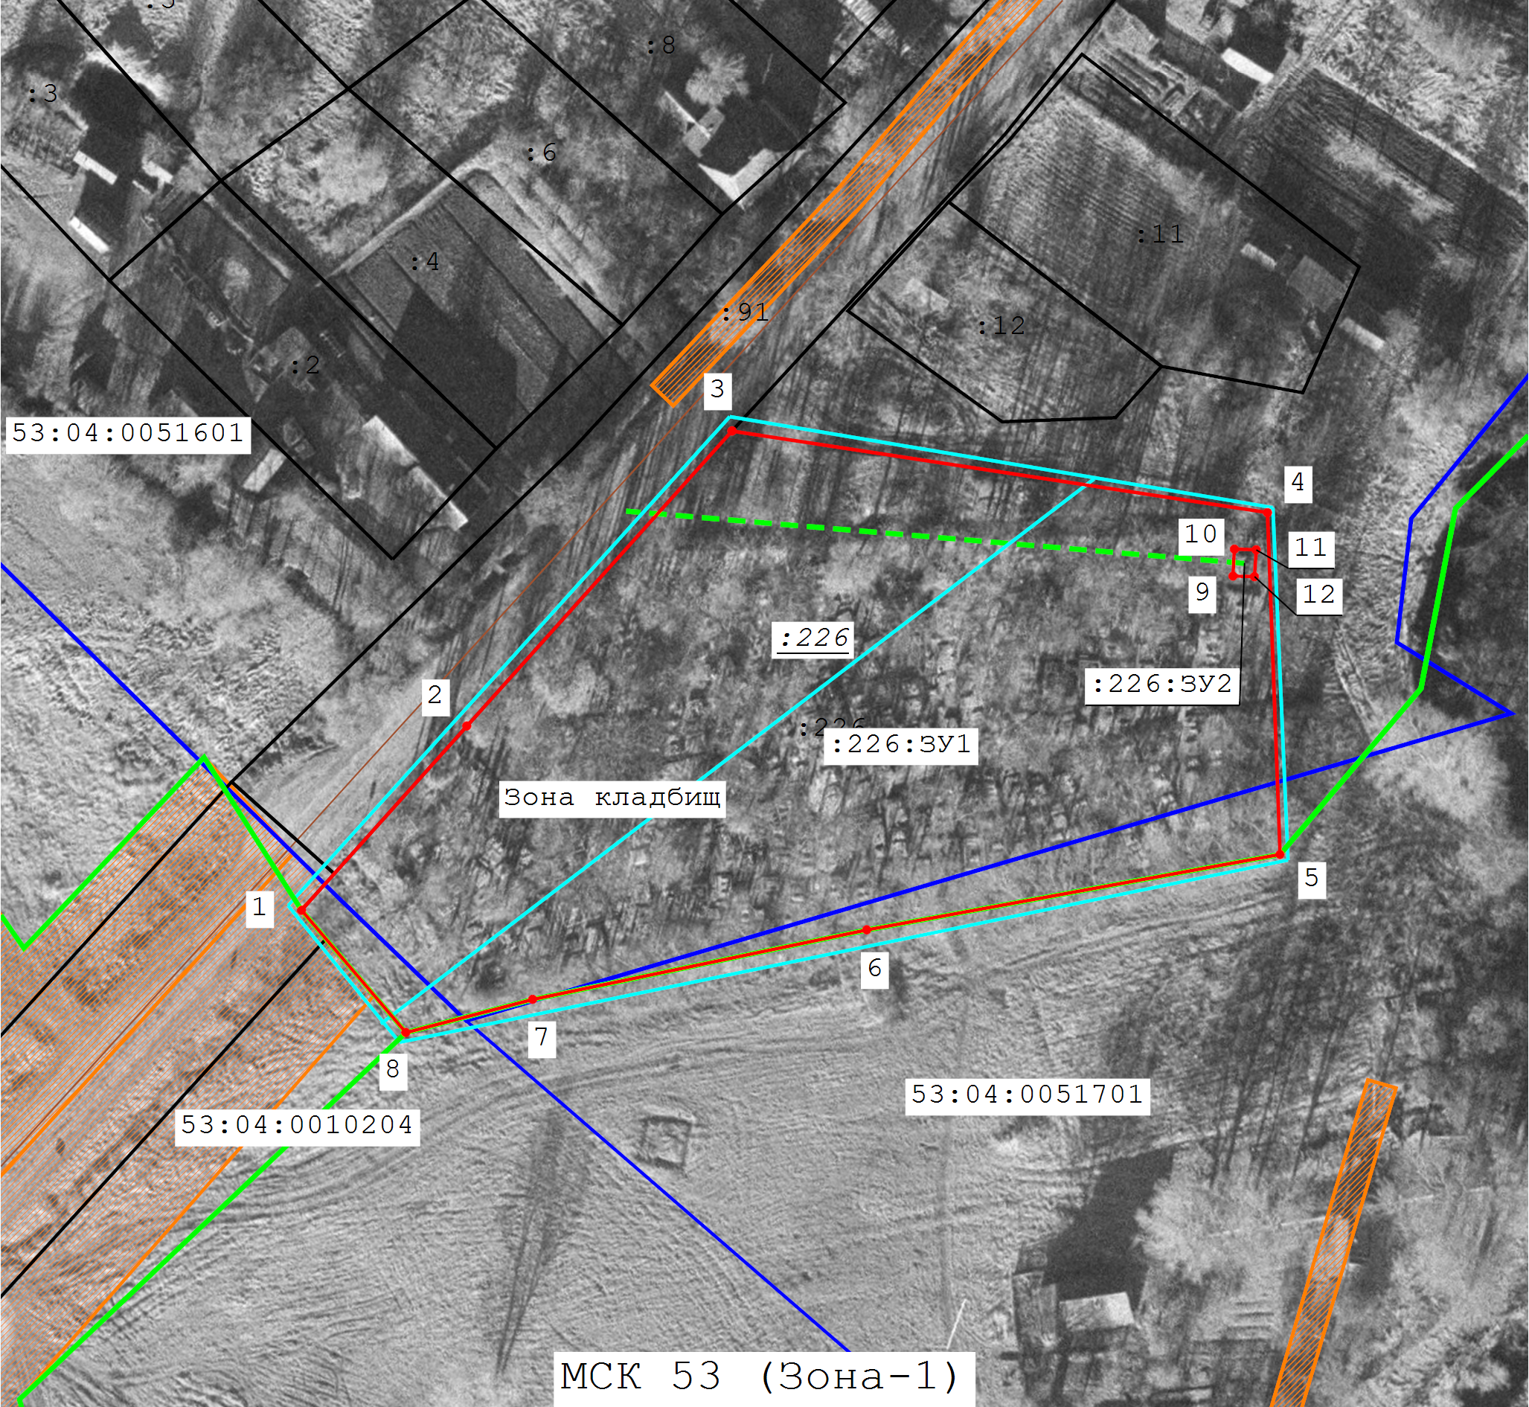
Масштаб 1:1 200
Условные обозначения:
- -существующая часть границы, имеющиеся в ЕГРН сведения о которой достаточны для определения ее местоположения
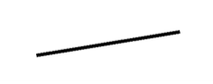
- -существующая часть границы, имеющиеся в ЕГРН сведения о которой недостаточны для определения ее местоположения
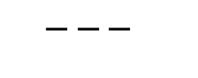
- -вновь образованная часть границы, сведения о которой достаточны для определения ее местоположения
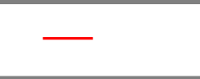
- -граница кадастрового квартала

- -территориальная зона
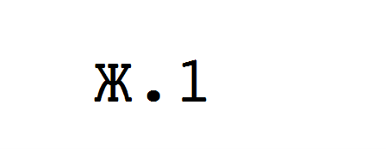
- -граница территориальной зоны

- -граница ЗОУИТ
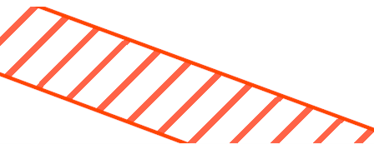
- -граница населенного пункта
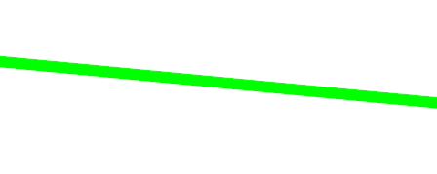
- -доступ
